Мастер класс «Пасхальный подарок»
Мастер-класс с пошаговым фото
Автор: Пономарева Нелли Николаевна,
учитель технологии, МБОУ СОШ №2, города Азова, Ростовской области.
Описание работы: данный мастер-класс рассчитан для детей 5-6 классов, будет полезен учителям начальных классов, руководителям кружков дополнительного образования, родителям.
Цель: изготовление подарка.
Назначение: украшение интерьера, подарок.
Задачи: развивать чувство композиции, эстетический вкус, творческое воображение. Воспитывать аккуратность при работе с клеем, экономно расходовать материал.
Сегодня я хочу поделиться опытом создания пасхального подарка.
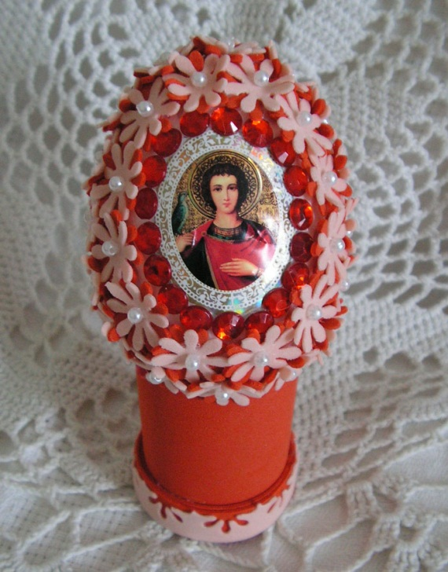
Материалы необходимые для работы:
- фигурка из пенопласта "яйцо",
- дырокол на 7 лепестков (диаметр 1,5 см),
- лист фоамирана,
- клеящий пистолет,
- клей "Момент,
- бусинки, полубусины,
- нижняя часть от пластмассового флакона.
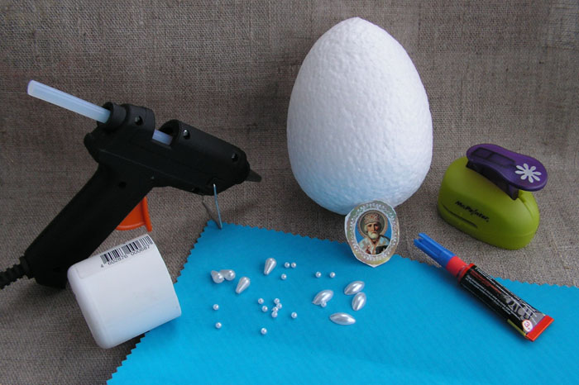
Ход мастер-класса:
1.Дыроколом делаем заготовки
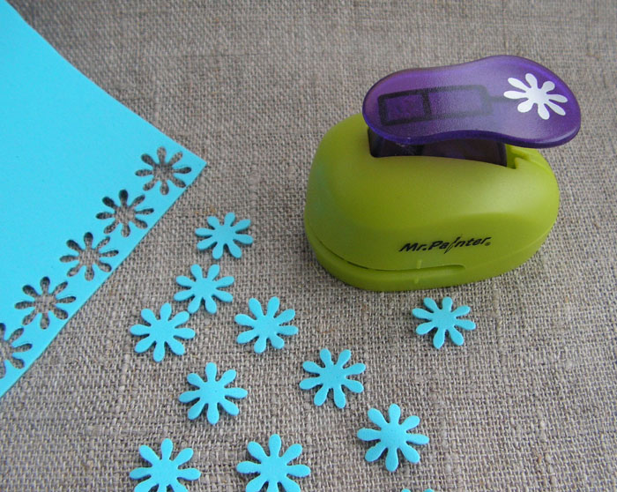
2.Аккуратно склеиваем цветочки попарно
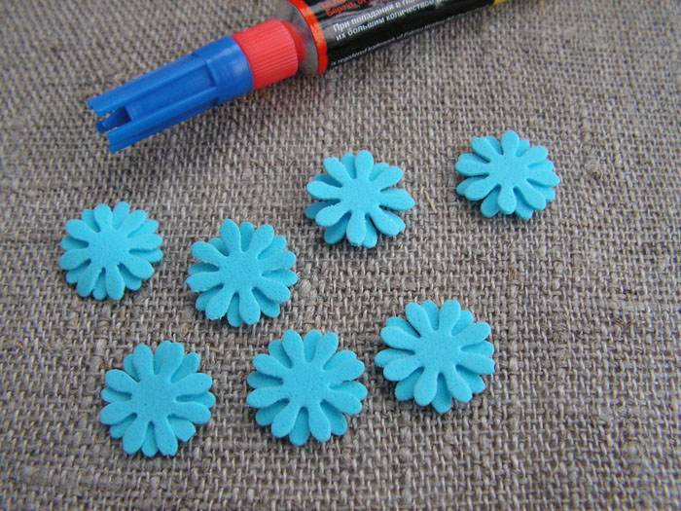
3. Подставочку обклеиваем фоамираном, склеиваем с пенопластовой заготовкой яйца. При склеивании с заготовкой яйца используем только клеящий пистолет, т.к. клей «Момент» - «съест» пенопласт.
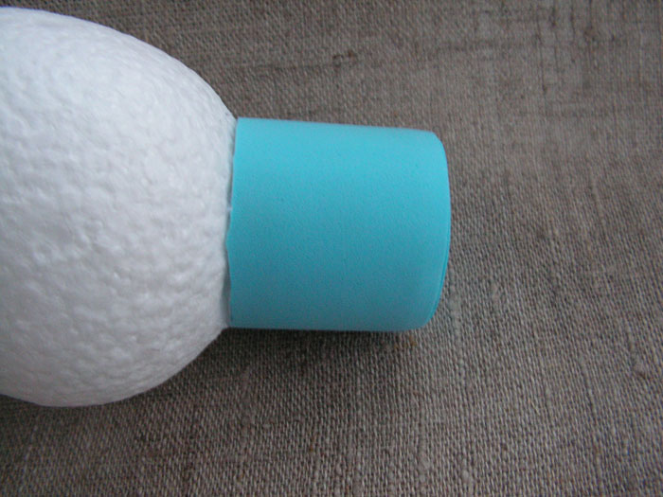
4. Находим серединку на заготовке яйца и наклеиваем иконку или картинку по желанию
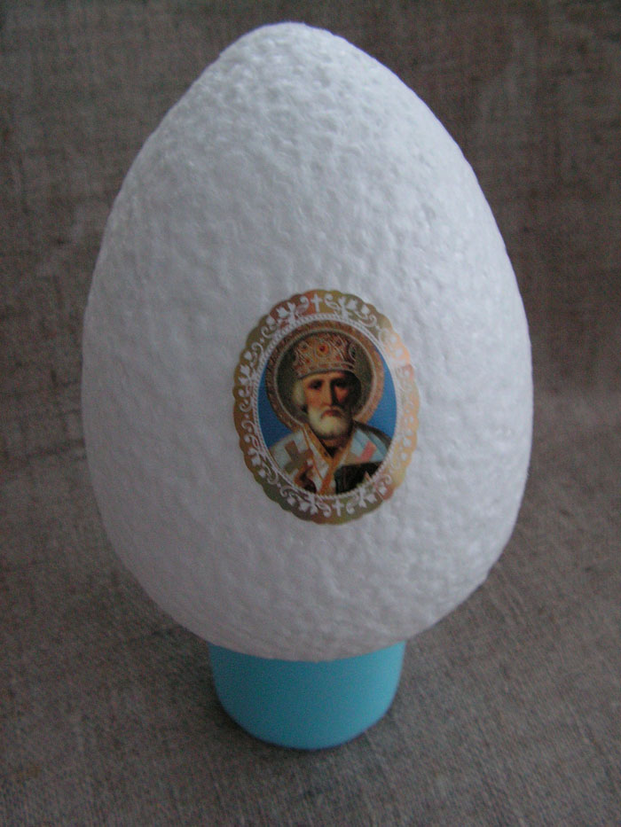
5. Клеящим пистолетом наклеиваем цветы вокруг картинки
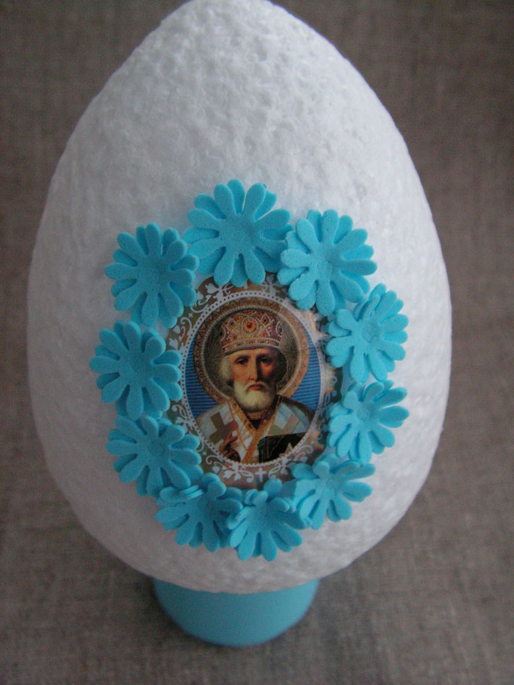
6. Приклеиваем серединку-бусинку в серединку каждого цветочка из фоамирана клеем "Момент", украшаем яйцо полностью цветочками и бусинками
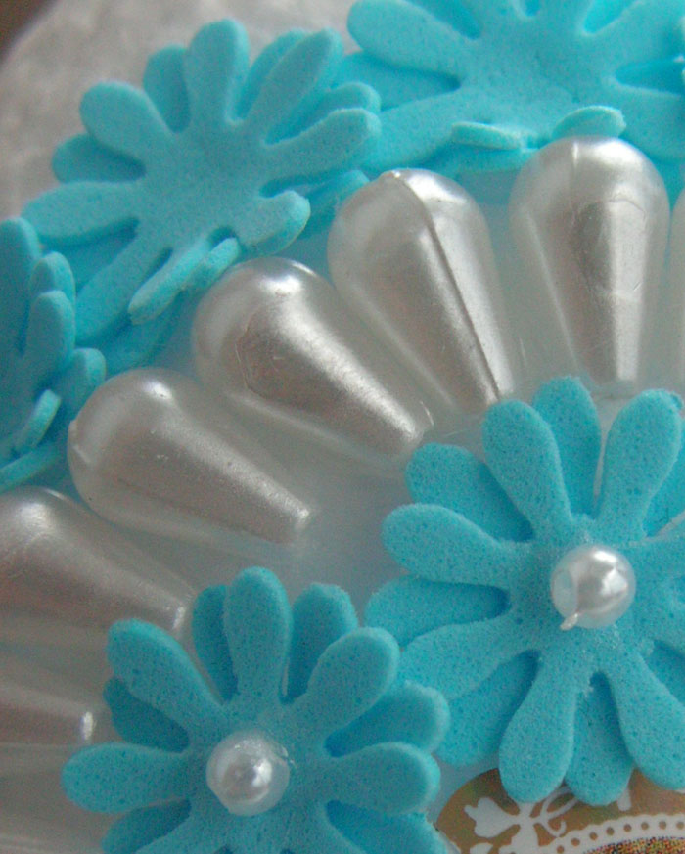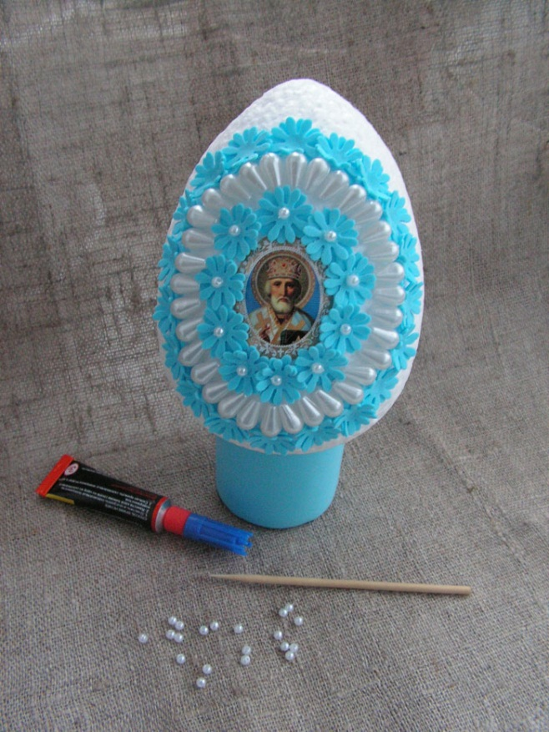
7.Наш подарок готов
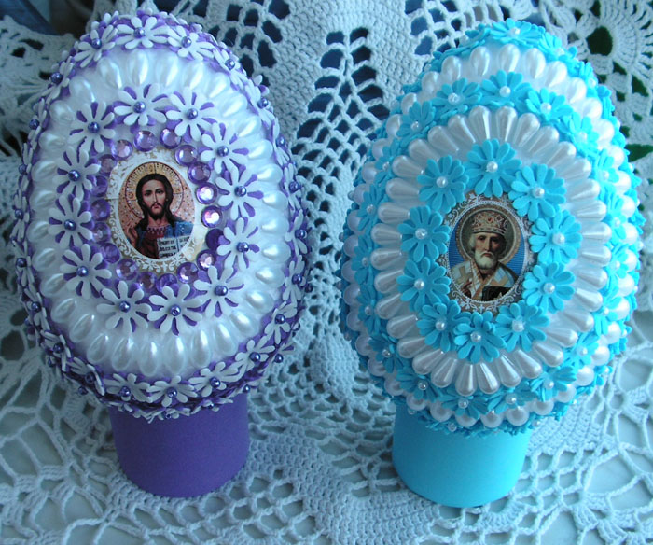
Работа завершена. Творческих Вам успехов.

